МОНОГРАФИЯ
БАЗОВЫЙ ПРОЕКТ KLT-RBD
ТОМ III
V*P-ФИЗИКА И СТРАТИФИЦИРОВАННОЕ ВРЕМЯ:
РЕДУЦИРОВАННАЯ ПРЕДСКАЗАТЕЛЬНАЯ
ПАКЕТНАЯ КОСМОЛОГИЯ
Допустимый изотропный сектор, теорема сохранения и скалярные уравнения

Курпишев Иван Борисович
Независимый исследователь · Калининград · 2026
КОНТРОЛЬНАЯ ТОЧКА. T3-ISO-v0.7. Построены symmetry data, isotropic projector, preservation theorem, FLRW scalarization, constraint propagation и publication firewall.

СТАТУСНЫЙ ЗАМОК. truth_layer_promotion=0. Изотропная математическая редукция не считается наблюдательной космологией, а fixed-phase G₂-sector не импортирует refuted differential carrier.

Паспорт выпуска T3-ISO-v0.7
Поле | Зафиксированное значение
Автор | Курпишев Иван Борисович
Проект | ЛОГИКА КУРПИШЕВА 2 · Базовый проект KLT-RBD
Том | III · V*P-физика и стратифицированное время
Контрольная точка | T3-ISO-v0.7
Предыдущая точка | T3-VAR-v0.6
Предмет | Symmetry data; invariant sector; preservation theorem; FLRW scalarization; constraints; NUM certificate
Математический статус | DEF-A / PROP / THM / COND / MODEL / NUM / REFUTED legacy import
Физический статус | pre-comparison / pre-dark-sector / NOT VALIDATED
Независимая проверка | EXT-RUN не исполнен
Статусный замок | truth_layer_promotion=0
Release fingerprint | afe1bf7b789dad3d0d530458afe603588d8b4072f2956661abbb4ab070936ff6

ГЛАВНОЕ РЕШЕНИЕ v0.7. Космологическая редукция строится как частичный оператор с четырьмя шлюзами: carrier → symmetry → tangency/preservation → scalar equations. При нарушении любого шлюза выходом является ABSTAIN.

Реестр изменений относительно v0.6
ID | Изменение
ISO-001 | Введены symmetry datum (Σ,γ_k,G_k) и isotropic fixed-point sector.
ISO-002 | Построен проектор P_iso и доказана его идемпотентность/эквивариантность.
ISO-003 | Доказана preservation theorem для equivariant well-posed evolution.
ISO-004 | Введён FLRW ansatz с lapse N и invariant Hubble scalar H=ȧ/(Na).
ISO-005 | Скаляризованы generic packet-corrected field equations.
ISO-006 | Доказана constraint-propagation identity.
ISO-007 | Fixed-phase G₂-sector сохранён только как algebraic 1D model; legacy k(α) не импортирован.
ISO-008 | Добавлены countermodels, T3-ISO-NUM-001, T3-PO-065–076 и новые блокеры.

1. Источниковый аудит и reduction gate
ОНТОЛОГИЯ. Изотропный сектор существует как fixed-point set действия группы пространственных симметрий на конфигурационном пространстве.

ГНОСЕОЛОГИЯ. Редукция считается известной только после указания group action, projection, tangency и well-posedness. Один ansatz без preservation theorem является догадкой о решении.

ФЕНОМЕНОЛОГИЯ. Для вычислителя сектор проявляется как низкоразмерная manifold/cardinality reduction; для наблюдателя — как отсутствие выделенных пространственных направлений внутри модели.

ФИЗИЧЕСКИЙ СМЫСЛ. Моделируется однородно-изотропный режим, совместимый с FLRW-геометрией и scalar observables.

ОГРАНИЧЕНИЕ. Симметрия модели не доказывает симметрию Вселенной и не исключает perturbations, anisotropy или topology effects.

АВТОРСКАЯ НОВИЗНА. Авторская новизна — blocker-safe reduction gateway NAPG/V*P → invariant sector → PredRep-ready scalar model.

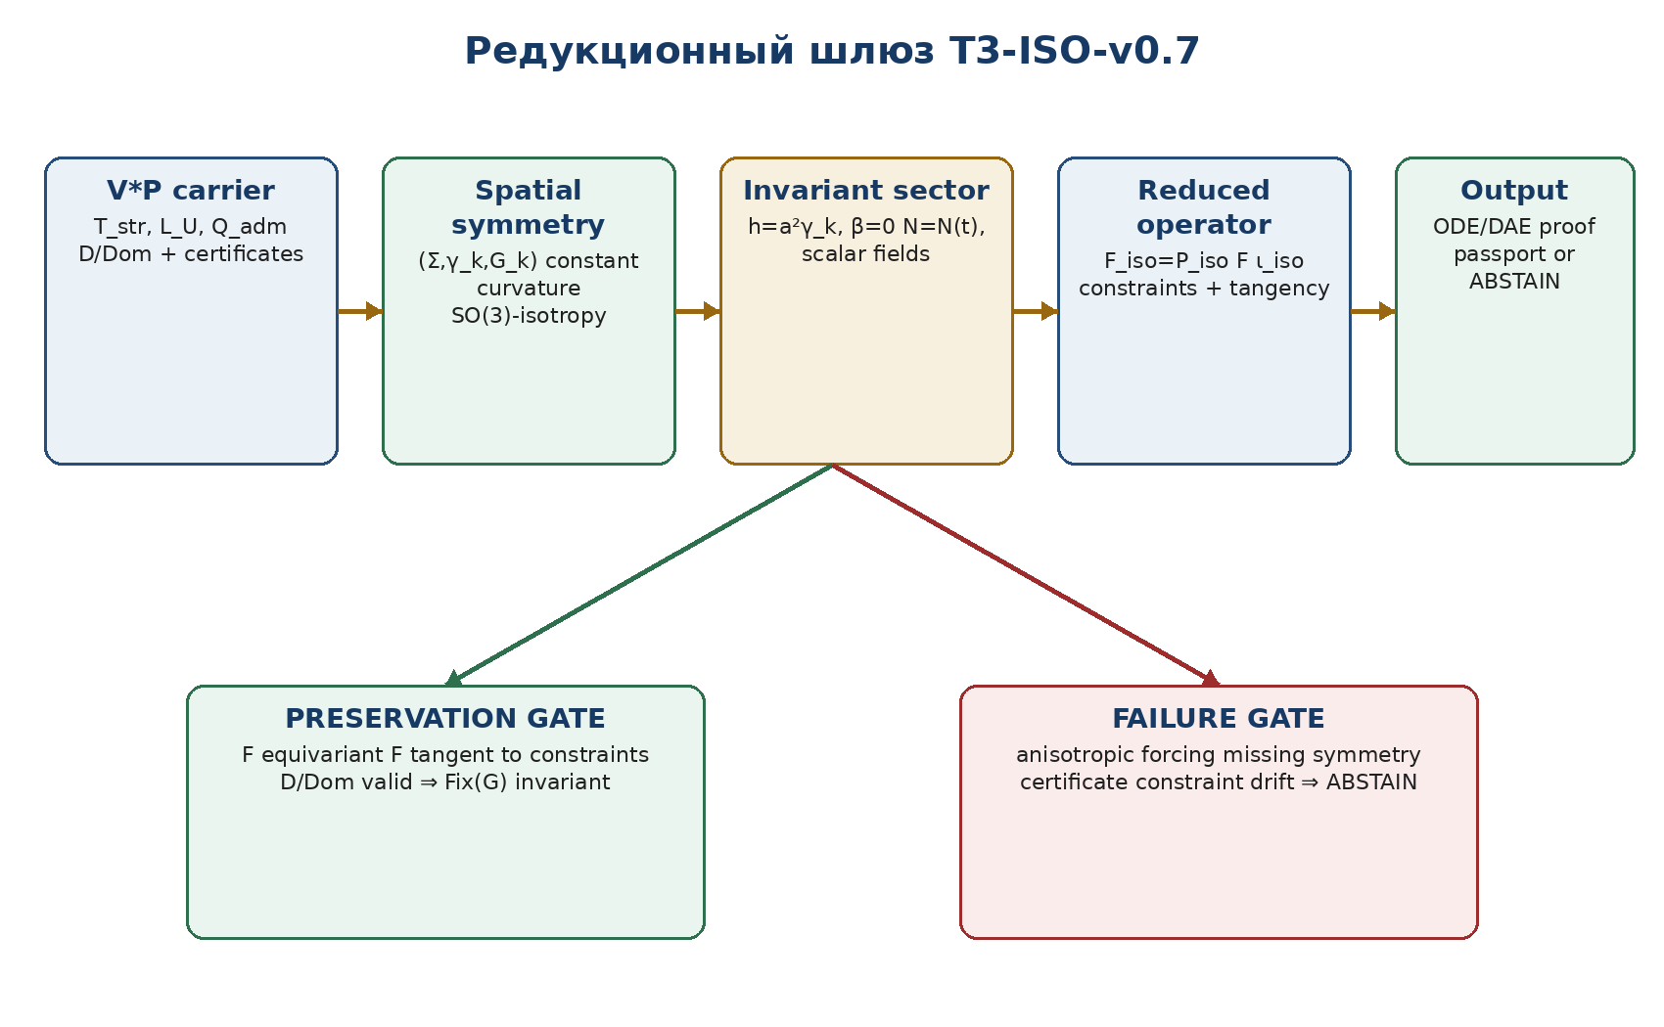
Рисунок 1. Четырёхступенчатый шлюз изотропной редукции.
Внутренние источники разделяются на два слоя. Канонический слой Тома II задаёт partial certified operator и ABSTAIN discipline. Legacy-космологический слой задаёт идею четырёх шагов: V*P-структура, классическое сечение, редуцированное уравнение и fixed-phase sector. В v0.7 эта схема типизирована заново и не копируется механически.
Источник | Импортируемый смысл | Статус
Том II T2-FREEZE-v1.0 | partial operator; weakest-link; physical export requires adapter | CANONICAL
v32_v196cc, Appendix C | I_iso=Span{φ₀}; preserving linear operator acts by scalar | VALID ALGEBRAIC IMPORT
Компиляция 10.0, «Редуцированная изотропная пакетная космология» | four-stage reduction; G_cl+C_pack=T_eff; pre-comparison | LEGACY ARCHITECTURE
T3-BRIDGE-v0.5 | legacy differential family failed Jacobi test | NEGATIVE LOCK
T3-VAR-v0.6 | continuous/jump dynamics and status firewall | UPSTREAM

2. Symmetry datum и изотропный сектор
Определение T3-ISO-001 [DEF-A]. Пространственный symmetry datum есть
S_k=(Σ,γ_k,G_k,ρ_k), k∈{−1,0,1},
где (Σ,γ_k) — связное трёхмерное риманово многообразие постоянной секционной кривизны k, G_k действует транзитивно изометриями, а isotropy subgroup в каждой точке действует как SO(3) на tangent space.
Определение T3-ISO-002 [DEF-A]. Для действия ρ_k:G_k×Q_adm→Q_adm изотропный сектор равен
Q_iso := Fix(G_k)∩Q_adm = {q∈Q_adm : ρ_k(g)q=q for all g∈G_k}.
В metric-only sector invariant data имеют вид
h_t=a(t)^2γ_k, β_t=0, N=N(t), a(t)>0.
Все scalar packet fields u^A допускаются как u^A=u^A(t). Не-скалярные поля должны иметь отдельный invariant template или быть нулевыми; иначе они не принадлежат Q_iso.
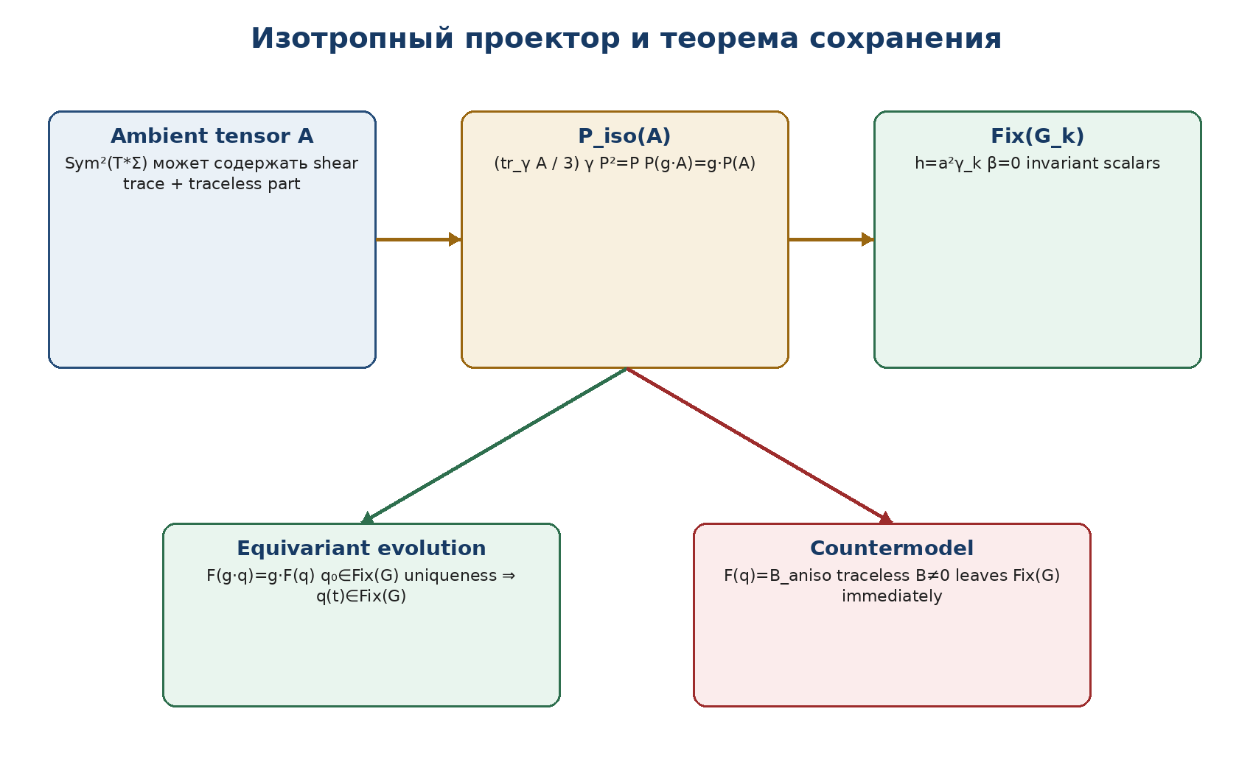
Рисунок 2. Проектор на изотропную часть и preservation/countermodel branches.
Определение T3-ISO-003 [DEF-A]. Для A∈Sym²(T*Σ) изотропный проектор задаётся
P_iso(A)=(tr_γ A / 3)γ, P_iso²=P_iso.
Трасс-свободная часть A^TF=A−P_iso(A) является локальным anisotropy witness. Для mixed fields проектор задаётся покомпонентно только после фиксации representation type.

3. Теорема сохранения invariant sector
Теорема T3-ISO-1 [THM]. Пусть Banach manifold Q несёт гладкое действие G, vector field F:Dom(F)⊂Q→TQ является G-equivariant, initial-value problem q̇=F(q) локально единственен, а constraint submanifold C⊂Q является G-invariant и F tangent to C. Тогда Fix(G)∩C сохраняется локальным потоком.
Доказательство. Для q₀∈Fix(G)∩C и любого g∈G кривые q(t) и g·q(t) решают один и тот же IVP, поскольку F(g·q)=g_*F(q), а g·q₀=q₀. Единственность даёт g·q(t)=q(t). Tangency сохраняет C. □
Следствие T3-ISO-1a [PROP]. Редуцированный vector field корректно определяется как
F_iso = P_iso ∘ F ∘ ι_iso
только если F(Q_iso)⊂TQ_iso. Формальная запись projection without tangency может скрыть discarded anisotropic residual и потому не является доказательством редукции.
PRINCIPLE OF SYMMETRIC CRITICALITY. Если F получен из вариационного принципа, редукция action и редукция Euler–Lagrange equations совпадают не автоматически. Необходимы гипотезы symmetric criticality; в v0.7 они включены как отдельный gate, а не как вежливое пожелание.

4. Fixed-phase packet sector
Из Appendix C импортируется только алгебраический результат
I_iso^G2 = Span_R{φ₀}, φ₀=z∧ω+Re Ω.
Предложение T3-ISO-2 [PROP]. Если линейный оператор L сохраняет I_iso^G2, то существует скаляр κ_L такой, что Lφ₀=κ_Lφ₀. Для Φ(t)=λ(t)φ₀ редуцированное уравнение ∂_tΦ=LΦ принимает вид λ̇=κ_L λ при фиксированном L.
Это утверждение следует из одномерности сектора и не требует физической интерпретации.
LEGACY FIREWALL. Формула конкретного k(α), полученная из ранней differential family, не импортируется: v0.5 установил нарушение Jacobi identity для неизменённого bracket при α≠0. Сохраняется только условная логика «preservation ⇒ scalar action».

Если α также динамичен, то Φ(t)=λ(t)φ_{α(t)} порождает дополнительный tangent term λ α̇ ∂_αφ_α. Его нельзя выбросить без доказательства ∂_αφ_α=0 в выбранной trivialization или без расширения reduced coordinates до (λ,α).

5. FLRW-секция как геометрическая MODEL-реализация
ОНТОЛОГИЯ. FLRW-секция есть Lorentzian metric на I×Σ, собранная из lapse, scale factor и constant-curvature spatial metric.

ГНОСЕОЛОГИЯ. Её curvature identities следуют вычислением из Levi-Civita connection. Физические уравнения появляются только после выбора field equation.

ФЕНОМЕНОЛОГИЯ. Наблюдатель comoving с normal congruence видит единый expansion scalar и нулевые shear/vorticity в идеализированном секторе.

ФИЗИЧЕСКИЙ СМЫСЛ. Моделируется homogeneous-isotropic background, а не реальные неоднородности и приборные систематики.

ОГРАНИЧЕНИЕ. Scale factor зависит от gauge choice; invariant operational observables требуют redshift/distance adapter следующего выпуска.

АВТОРСКАЯ НОВИЗНА. Авторский вклад — включение FLRW-секции в V*P reduction gate и явное отделение packet correction от prior-art geometry.

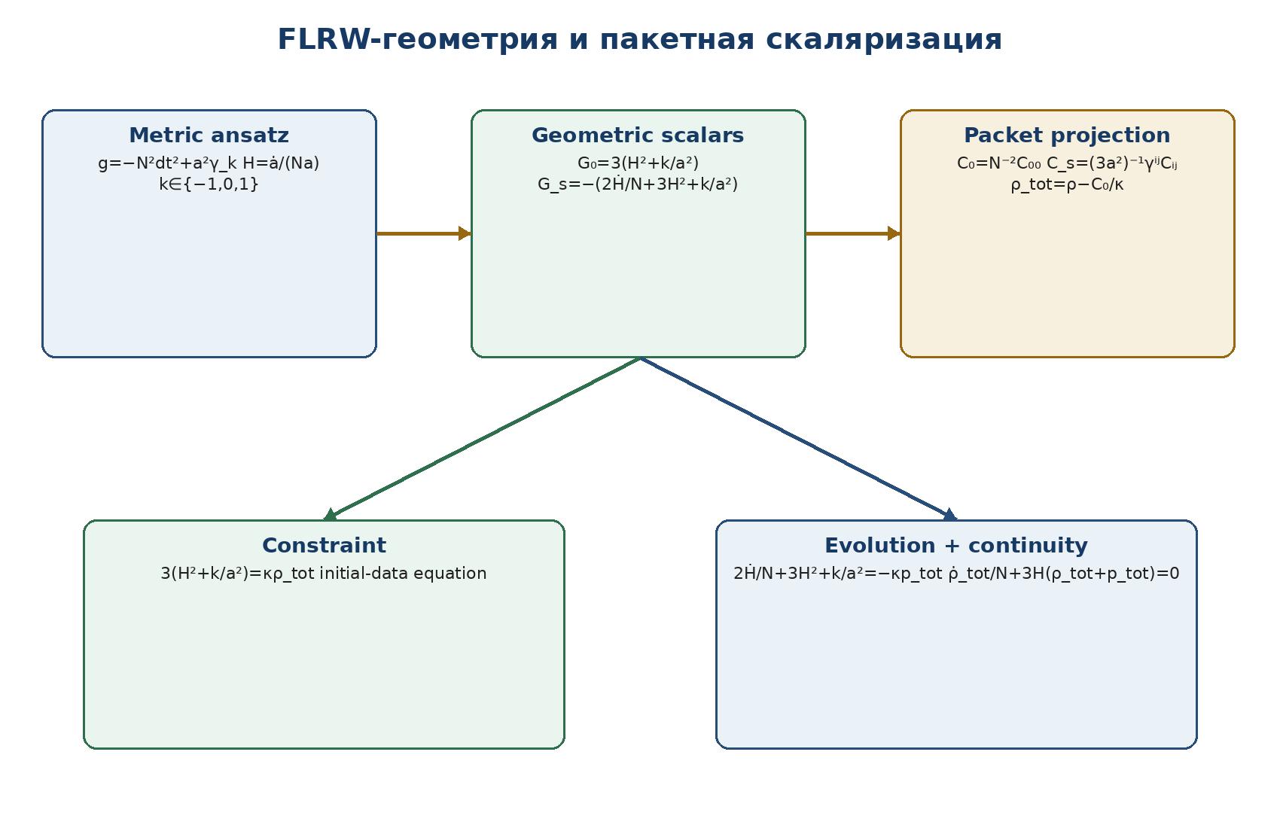
Рисунок 3. Геометрическая скаляризация и packet-corrected bookkeeping.
Определение T3-ISO-004 [MODEL]. На M=I×Σ зададим
g_s=−N(t)^2dt^2+a(t)^2γ_k, H=(1/N)(ȧ/a).
Предложение T3-ISO-3 [PROP]. Для signature (−+++) и unit normal n=N⁻¹∂_t компоненты Einstein tensor скаляризуются как
G_0 := G(n,n)=3(H²+k/a²),
G_s := (1/3)a⁻²γ^{ij}G_{ij}=−(2Ḣ/N+3H²+k/a²).
H инвариантен при монотонной перепараметризации времени, если lapse преобразуется как one-form coefficient. Поэтому H является корректной scalar coordinate редуцированного background sector.

6. Пакетно-корректированные скалярные уравнения
Определение T3-ISO-005 [MODEL]. Пусть выбранная field equation имеет вид
G_{μν}+C^pack_{μν}=κ T^eff_{μν}.
В изотропном секторе допустимы только два independent scalar projections:
C_0=C^pack(n,n), C_s=(1/3)a⁻²γ^{ij}C^pack_{ij},
ρ=T^eff(n,n), p=(1/3)a⁻²γ^{ij}T^eff_{ij}.
Редуцированные equations равны
3(H²+k/a²)+C_0=κρ,
−(2Ḣ/N+3H²+k/a²)+C_s=κp.
Для удобства bookkeeping можно определить
ρ_tot=ρ−C_0/κ, p_tot=p−C_s/κ,
после чего equations принимают стандартный формальный вид. Это определение переменных, а не доказательство существования dark matter, dark energy или новой субстанции.
CLOSURE BLOCKER. Система не замкнута, пока не заданы constitutive/field equations для C_0, C_s, ρ и p либо независимый evolution law для packet variables. В отсутствии closure PredRep обязан вернуть множество кандидатов или ABSTAIN.

7. Constraint propagation
Пусть total variables удовлетворяют continuity equation
ρ̇_tot/N+3H(ρ_tot+p_tot)=0.
Теорема T3-ISO-4 [THM/IDENTITY]. Для constraint residual
C_F=3(H²+k/a²)−κρ_tot
и evolution residual
E_A=2Ḣ/N+3H²+k/a²+κp_tot
выполнено тождество
(1/N) dC_F/dt = 3H E_A.
Следовательно, continuity + E_A=0 сохраняют initial constraint C_F=0 на connected interval существования решения.
Доказательство получается прямым дифференцированием C_F, использованием (1/N)d(a⁻²)/dt=−2Ha⁻² и continuity equation. □
ОГРАНИЧЕНИЕ. Для packet equation conservation law должен быть доказан из generalized Bianchi/Noether identity. Если ∇^μ(T^eff_{μν}−κ⁻¹C^pack_{μν})≠0, constraint propagation требует source term и отдельного exchange law.

8. Контрмодели и запрещённые сокращения
ID | Контрмодель | Следствие
CM-ISO-1 | A traceless anisotropic forcing B^TF drives h=a²γ outside Q_iso. | Equivariance/tangency обязательны.
CM-ISO-2 | Projection P_isoF hides nonzero (I−P_iso)F. | Projected ODE не доказывает solution of full system.
CM-ISO-3 | Symmetric ansatz inserted into action without PSC conditions. | Reduced EL equations могут отличаться от restricted full equations.
CM-ISO-4 | λ(t)φ_{α(t)} treated as one scalar while α varies. | Missing tangent coordinate creates false closure.
CM-ISO-5 | C_pack renamed dark energy from algebra alone. | Interpretation unsupported; status MODEL.
CM-ISO-6 | Scale factor compared directly with data. | Need redshift, distance, units, calibration and likelihood adapters.

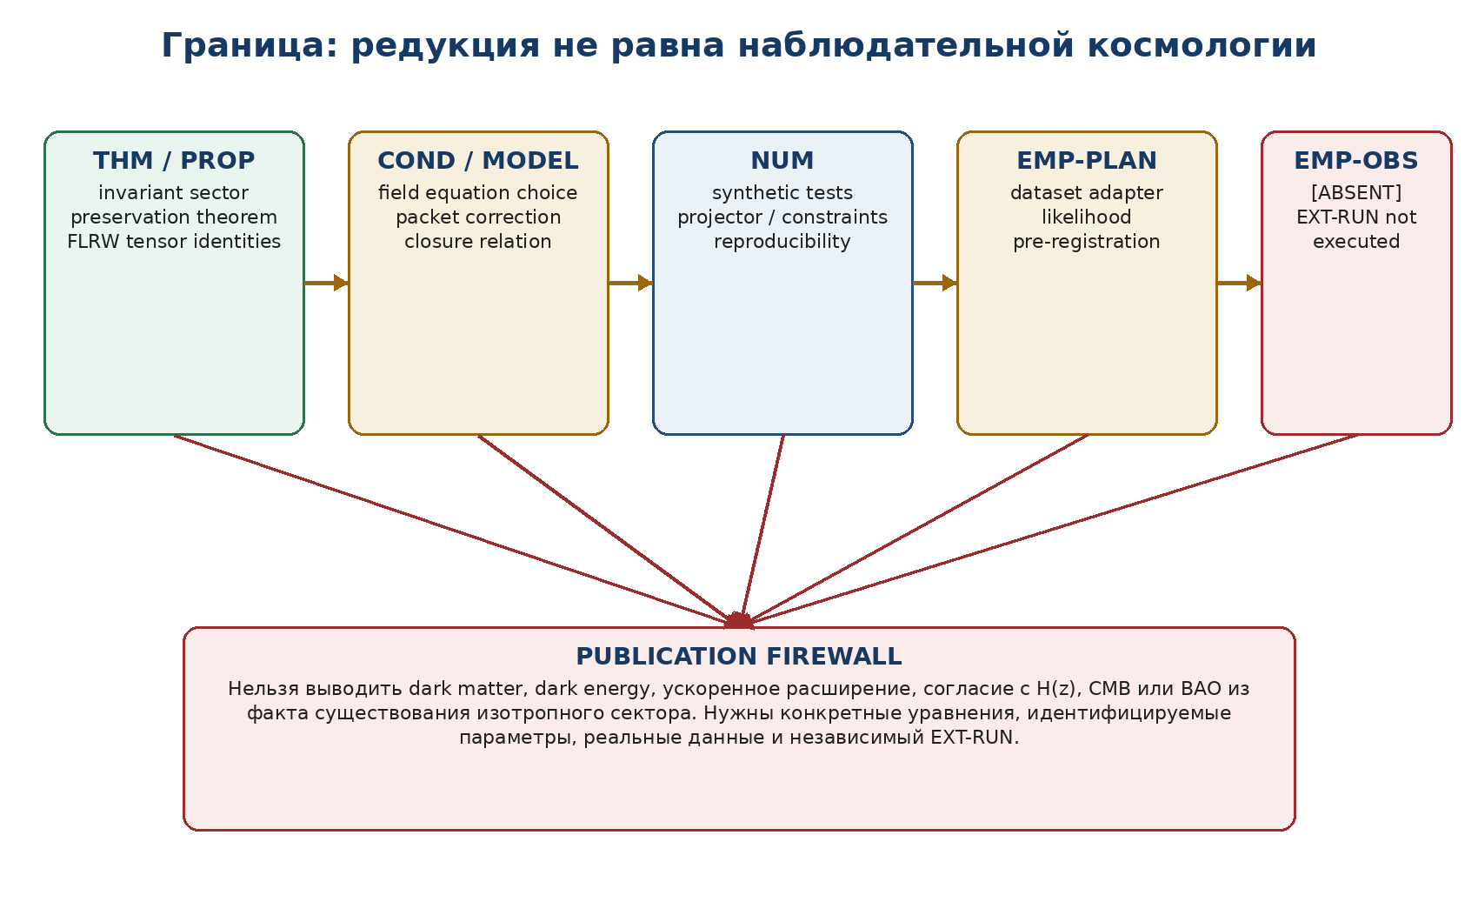
Рисунок 4. Доказательная лестница от THM к отсутствующему EMP-OBS.

9. Вычислительный сертификат T3-ISO-NUM-001
Синтетический сертификат выполнен локально с seed=20260726 и N=2000 на каждую randomized family. Он проверяет algebraic/reduction identities, но не использует наблюдательные данные.
Проверка | Результат | max error | Примечание
SO3 invariance of h=a^2 I | 2000/2000 | 2.409e-13
isotropic projector idempotence/equivariance | 2000/2000 | 1.831e-15
equivariant dynamics tangent to isotropic sector | 2000/2000 | 6.153e-15
anisotropic forcing countermodel | 2000/2000 | 0.000e+00 | Expected departure from the isotropic sector
fixed-phase projector idempotence | 2000/2000 | 5.875e-16
scalar action on preserved one-dimensional sector | 2000/2000 | 0.000e+00
lapse time-reparameterization invariance of H | 2000/2000 | 1.421e-14
FLRW constraint propagation identity | 2000/2000 | 3.411e-13
effective-variable bookkeeping identity | 2000/2000 | 1.421e-14
isotropic reduction gate | 2000/2000 | 0.000e+00
weakest-link status discipline | 2000/2000 | 0.000e+00
hash-linked provenance | 2000/2000 | 0.000e+00

СТАТУС СЕРТИФИКАТА. NUM. Он подтверждает реализацию формул и gates в выбранной конечномерной модели. Он не подтверждает V*P, packet cosmology, field equations или наблюдательное соответствие.

10. Матрица доказательных обязательств
PO | Обязательство | Статус
T3-PO-065 | Определить symmetry datum и group action | CLOSED-MODEL
T3-PO-066 | Построить P_iso и invariant sector | CLOSED-PROP
T3-PO-067 | Доказать preservation under equivariant flow | CLOSED-THM
T3-PO-068 | Проверить symmetric criticality для выбранного action | OPEN/COND
T3-PO-069 | Скаляризовать FLRW geometry | CLOSED-PROP
T3-PO-070 | Задать C_pack и field equations из upstream theory | OPEN
T3-PO-071 | Доказать generalized conservation/exchange law | OPEN
T3-PO-072 | Закрыть constitutive system | OPEN
T3-PO-073 | Построить perturbation sector | OPEN
T3-PO-074 | Построить observable adapter H(z), D_L, μ | NEXT
T3-PO-075 | Идентифицируемость и likelihood | OPEN
T3-PO-076 | Independent EXT-RUN | OPEN
T3-PO-016 | Редуцированная изотропная космология | PARTIAL-CLOSED / MODEL

11. Реестр блокеров и заполняемых полей
Blocker | Отсутствующее входное сведение | Маршрут
T3-BLK-065 | [ЗАПОЛНЯЕМОЕ ПОЛЕ] topology and global geometry of Σ | Глава 13
T3-BLK-066 | [ЗАПОЛНЯЕМОЕ ПОЛЕ] exact G_k action on all packet fields | Глава 13
T3-BLK-067 | [ЗАПОЛНЯЕМОЕ ПОЛЕ] repaired differential carrier for G₂ branch | Главы 10–13
T3-BLK-068 | [ЗАПОЛНЯЕМОЕ ПОЛЕ] explicit C^pack_{μν} | Глава 14
T3-BLK-069 | [ЗАПОЛНЯЕМОЕ ПОЛЕ] matter/packet closure and units | Глава 14
T3-BLK-070 | [ЗАПОЛНЯЕМОЕ ПОЛЕ] generalized Bianchi/Noether identity | Глава 14
T3-BLK-071 | [ЗАПОЛНЯЕМОЕ ПОЛЕ] perturbation variables and gauge fixing | Глава 14/19
T3-BLK-072 | [ЗАПОЛНЯЕМОЕ ПОЛЕ] observational data adapter and covariance | Глава 19
T3-BLK-073 | [ЗАПОЛНЯЕМОЕ ПОЛЕ] preregistered EXT-RUN | Глава 20

12. Classical prior art и граница авторского вклада
Источник | Роль | Статус
A. Friedmann, Über die Krümmung des Raumes, Z. Phys. 10 (1922), 377–386, DOI 10.1007/BF01332580 | dynamical homogeneous-isotropic cosmology | PRIOR ART
H. P. Robertson, Kinematics and World-Structure, ApJ 82 (1935), 284, DOI 10.1086/143681 | kinematic homogeneous-isotropic spacetime form | PRIOR ART
A. G. Walker, On Milne’s Theory of World-Structure, PLMS s2-42 (1937), 90–127, DOI 10.1112/plms/s2-42.1.90 | Robertson–Walker geometric classification | PRIOR ART
R. S. Palais, The principle of symmetric criticality, CMP 69 (1979), 19–30, DOI 10.1007/BF01941322 | conditions for variational symmetry reduction | PRIOR ART
I. B. Kurpishev, T3-ISO-v0.7 | blocker-safe V*P/NAPG reduction gateway and proof-status architecture | AUTHORIAL SYNTHESIS

АТРИБУЦИОННАЯ ГРАНИЦА. FLRW-геометрия, symmetry reduction, Einstein tensor identities и symmetric criticality являются classical prior art. Авторская новизна Курпишева Ивана Борисовича заявляется в архитектуре V*P → NAPG → certified isotropic sector → KLT-RBD/PredRep с D/Dom, ABSTAIN и status preservation.

13. Что доказано и чего не доказано
Категория | Содержание
Доказано | P_iso idempotent/equivariant; preservation theorem; FLRW scalar identities; constraint propagation identity; one-dimensional scalar-action lemma.
Условно | Symmetric criticality; packet field equation; G₂ differential realization; closure; global existence.
Вычислено | Synthetic NUM certificate: 24 000/24 000 checks passed.
Не доказано | Физическая истинность V*P, dark sector, accelerated expansion, fit to H(z)/BAO/CMB/SNe, perturbation stability, EXT-RUN.

14. Контрольные хеши и следующая точка
Вход/сертификат | SHA-256
tom3_v0_6.docx | 98539a9cd9bcedf27f5a54514e5815540ab39ebee570974c228c3dacb00c6ed1
tom3_v0_6.pdf | bb6c4aac72750e0042b5d53e917906a0bd5eed04426d7ecffbd8dc9d46e1a060
t3_v07_checks.py | 425b43e39c2bf472fce34376ace6749c68613ffe5924540e47d27cc4182d9e37
t3_v07_checks_output.json | eed5aa081eba5f1092306376d74fcd8b85fcb19adc4151aa5831e9e88dcd016c
t3_v07_checks_output.txt | dfe5ae071c0c0807347443070720795ced7e7f70e6b0d3059734ca2f6bbb9b85
v32_v196cc.pdf | 1530767682755d3b9481cc5ec335152c3b9a03f84f87b2b8b0182419f47b80b1
Компиляция 10.0.pdf | fcfdd07c2b7e9f356b6a04ffa60e3f4bf49f0bc36c6a0d66160b31de7a113322
tom2_v1_0.docx | 717336313292e0237474fb33703409bf41092922afd93b9bae803bb50027eec4

SHA-256 итоговых DOCX/PDF вычисляется после сохранения и PDF-конверсии и включается в release response. Предыдущие версии v0.1–v0.6 не перезаписываются.
СЛЕДУЮЩАЯ ТОЧКА. T3-OBS-v0.8: динамические уравнения и наблюдаемые. Требуется определить H(z), comoving/angular/luminosity distances, redshift map, units, nuisance parameters, likelihood boundary и строгий переход MODEL → EMP-PLAN без фиктивного EMP-OBS.

